Plan estratégico para la gestión de la calidad basado en la metodología del

Balanced Scorecard

Endrina García1, María Goncalves2.
endrinajgr@gmail.com¹, mjgr1809@gmail.com²
Caracas, Venezuela
Resumen
La planificación estratégica representa una herramienta útil para medir y enfrentar los riesgos que las empresas pueden manifestar durante la prestación del servicio, guía a los directivos y gerentes a orientar los procesos sobre una planificación sólida, asegurando que el sistema de gestión de la calidad disponga de mecanismos propios de verificación y evaluación que garanticen objetividad de los procesos. En este sentido, se planteó la necesidad de llevar a cabo la presente investigación para identificar los elementos de la planificación estratégica que intervienen en el sistema de gestión, considerando como objetivo para este artículo proponer un plan estratégico para la gestión de la calidad basado en la metodología del Balanced Scorecard, para las empresas de servicios de proyectos de ingeniería del estado Zulia, Municipio Lagunillas. Para el desarrollo de esta investigación se consideró la identificación de los conceptos aplicables para posteriormente desarrollar las etapas de la planeación estratégica y su vinculación con los sistemas de gestión de la calidad. En ese contexto se desplegó la estructura del cuadro de mando integral, que permita medir con indicadores clave de mejora y nivel de cumplimiento de los objetivos de calidad y objetivos organizacionales, definidos en el plan estratégico.

Palabras Clave: Sistema de gestión de la calidad, planeación estratégica, Balanced Scorecard, cuadro de mando integral, desempeño organizacional.

Strategic plan for quality management based on the Balanced Scorecard methodology
Abstract
Strategic planning represents a useful tool to measure and face the risks that companies can manifest during the provision of the service, guides managers and managers to guide the processes on a solid planning, ensuring that the quality management system has its own verification and evaluation mechanisms that guarantee objectivity of the processes. In this sense, the need to carry out this research was raised to identify the elements of strategic planning that intervene in the management system, considering as an objective for the article to propose a strategic plan for quality management based on the balanced scorecard methodology, for the service companies of engineering projects of the state of Zulia, Lagunillas. For the development of this research, the identification of the applicable concepts was considered to later develop the stages of strategic planning and its link with quality management systems. In this context, the structure of the balanced scorecard was deployed, which allows measuring with key indicators of improvement and level of compliance with the quality objectives and organizational objectives, defined in the strategic plan.

Keywords: Quality management system, strategic planning, balanced scorecard, balanced scorecard, organizational performance.

Revista TEKHNÉ Nº 25.2 Semestre marzo-agosto 2022
ISSN electrónico: 2790-5195

Plano estratégico de gestão da qualidade baseado na metodologia Balanced Scorecard
Resumo
O planejamento estratégico representa uma ferramenta útil para medir e enfrentar os riscos que as empresas podem manifestar durante a prestação do serviço, orienta diretores e gerentes a orientar os processos em um planejamento sólido, garantindo que o sistema de gestão da qualidade tenha mecanismos próprios de verificação e avaliação que garantir a objetividade dos processos. Nesse sentido, surgiu a necessidade de realizar esta pesquisa para identificar os elementos do planejamento estratégico que intervêm no sistema de gestão, tendo como objetivo para este artigo propor um plano estratégico para a gestão da qualidade baseado na metodologia Balanced Scorecard, para empresas de serviços de projetos de engenharia no estado de Zulia, município de Lagunillas. Para o desenvolvimento desta pesquisa, considerou-se a identificação dos conceitos aplicáveis para, posteriormente, desenvolver as etapas do planejamento estratégico e sua articulação com os sistemas de gestão da qualidade. Neste contexto, foi implantada a estrutura do balanced scorecard, que permite medir com indicadores chave de melhoria e nível de cumprimento dos objetivos de qualidade e objetivos organizacionais, definidos no plano estratégico.

Palavras Chaves: Sistema de gestão da qualidade, planejamento estratégico, balanced scorecard, balanced scorecard, desempenho organizacional.

- INTRODUCCIÓN

Cada día las empresas para mantenerse estables deben prepararse para enfrentarse a nuevos retos, donde lo más importante es diseñar estrategias para fortalecer a la organización en la gestión de los sistemas de mejora de su desempeño, administración, finanzas y control de operaciones, para responder de forma adecuada a los continuos cambios y constante incertidumbre a los que las organizaciones han de enfrentarse.
Esto conduce a un cambio significativo, donde el papel del control de gestión propicie el mejor uso de los recursos para alcanzar o superar los resultados esperados y que posibilite, oportunamente, tomar las medidas necesarias para las acciones correctivas que se requieran realizar, considerando la calidad como un proceso estratégico organizacional.
Existen diversos modelos de planeación estratégica, dentro de los cuales se destaca por su practicidad el Balanced Scorecard (BSC), siendo una metodología ampliamente difundida a nivel mundial para organizar, analizar y ejecutar las estrategias organizacionales.
La evolución de la planeación estratégica ha sido abordada en diferentes estudios como parte de la administración estratégica, siendo uno de los principales fines implementar el Cuadro de Mando Integral (CMI) y motivar a los gerentes a establecer estrategias relevantes que se alineen con las prioridades y metas de la estrategia regional.
La búsqueda de evidencias, comprueba que existe un consenso universal en reconocer al BSC como una de las principales herramientas de control de gestión organizacional de los últimos años. Donde los ejecutivos afirman el impacto que las mediciones tienen sobre el desempeño del proceso organizacional y la satisfacción que obtienen por parte de los clientes.
En este sentido, la planificación es de suma importancia para diseñar los objetivos, trazando la ruta de cómo alcanzarlos y no sólo marca las acciones a seguir, sino que también es susceptible de delimitarlas y asignarles un tiempo para su realización, a modo de cronograma.

Por todo lo antes expuesto, resulta claro que la planeación estratégica está encaminada en alcanzar los objetivos establecidos mediante el desarrollo metódico de planes de acción, de análisis y evaluación, con el fin de medir el posicionamiento actual al deseado, orientando a la organización de cómo lograr lo propuesto.
Quintana [1] comenta, que la esencia de la planificación estratégica consiste en la identificación sistemática de las oportunidades y peligros que surgen en el futuro, los cuales combinados con otros datos importantes proporcionan la base para que una empresa tome mejores decisiones en el presente para explotar las oportunidades y evitar los peligros.
Con un plan estratégico bien establecido, las partes interesadas puede ejercitar un control apropiado; no tenerlo significaría generar condiciones de trabajo bajo riesgos no controlados. Considerando que el plan estratégico es una herramienta que permite comparar lo planificado con los resultados obtenidos y así tomar las acciones pertinentes.
2GC Active Management [2], a través de los resultados de numerosas investigaciones, afirman que en la actualidad y, con miras hacia el futuro, sólo aquellas empresas que interiorizan un componente ético sobreviven y prosperan. Esta afirmación está asociada a la percepción de sus clientes, el nivel de compromiso o sentido de pertenencia de su personal, su reputación ante la competencia y sociedad en general.
2GC Active Management, es una consultora gerencial con experiencia particular relacionada con la implementación de la estrategia y el diseño y despliegue del BSC; la cual durante años consecutivos ha venido realizando una tradicional encuesta sostenida desde el año 2009 hasta el 2018, disponible a través de una herramienta basada en la Web, dirigida a gerentes bien informados en roles corporativos, representantes de 47 países que habían implementado el BSC. Arrojando como cifras de las encuestas del 2018 los resultados sustentados en la Figura 1. Donde, el 71% fueron empresas privadas y el 29% entidades públicas.
ENDRINA GARCÍA, MARÍA GONCALVES
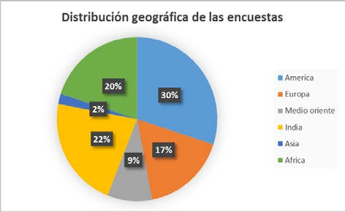
Figura 1. Cifras de encuesta de la utilización del BSC.
Fuente: 2GC Active Management [2].

Esto demuestra, que las empresas que han implementado el BSC como un sistema de medición de desempeño para ayudar a los gerentes de cada país a formular y controlar la estrategia. Siendo uno de los principales fines de implementar el cuadro de mando integral el de motivar a los gerentes a establecer estrategias relevantes que se alineen con las prioridades y metas de la estrategia regional.
En este mismo orden de idea, 2GC Active Management [2] afirma que el cuadro de mando integral propuesto por Kaplan y Norton en 1992, es un modelo de mapa estratégico que traduce la misión de una unidad de negocio y la estrategia en un conjunto de medidas cuantificables en torno a cuatro perspectivas: Financiera, Clientes, proceso y Aprendizaje.
Un mapa estratégico “tiene como fin “alinear” a todos los miembros de la organización hacia la consecución de los objetivos descritos en su plan estratégico, a comunicarlos y a definir qué es lo que tiene que hacer para alcanzarlos”. Rodríguez [3].
Por su parte, Bain & Company [4], hizo una investigación sobre el uso de herramientas de gestión en compañías del mundo. La encuesta realizada quiso establecer el uso que las organizaciones hacían de las distintas herramientas y la satisfacción que obtenían al implementarla en su gestión.
Para comprender estos resultados, Bain and Company advierte que históricamente es muy común ver que una herramienta se vuelva muy popular repentinamente, para luego pasar de

moda, por lo que una de las estadísticas más importantes para comprender estos resultados, es la de satisfacción de los usuarios, pues así es posible comprender el tipo de interacción que las organizaciones realmente han tenido con la herramienta, más allá de la popularidad de la misma.
ENDRINA GARCÍA, MARÍA GONCALVES
El método de análisis BSC permite crear valor en cualquier tipo de organización. El estudio de 2GC Active Management estableció también la utilidad que las organizaciones tienen aplicando esta metodología dentro de su gestión, de modo que en su mayoría (77%) reportaron que su Balanced Scorecard era en extremo valioso y muy útil, tal como se ilustra en la Figura 2.

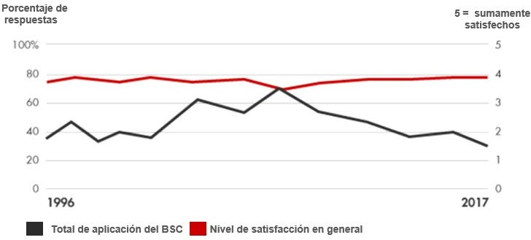

Figura 2. Cifras de encuesta de satisfacción por la utilización del BSC.
Fuente: Bain & Company [4].

La búsqueda de evidencias, comprueba que existe un consenso universal en reconocer al BSC o Cuadro de Mando Integral (CMI) como una de las principales herramientas de gestión organizacional de los últimos años. Donde los ejecutivos afirman el impacto que las mediciones tienen sobre el desempeño del proceso organizacional y la satisfacción que obtienen por parte de los clientes.

Por otra parte, los autores Vega y Luglla [5], mencionan que en la actualidad los estudios sobre el BSC continúan, tanto en el mundo académico como empresarial, y se requieren sistemáticos estudios, como el presente, que actualicen los avances, limitaciones y proyecciones de esta herramienta organizacional, pues los tiempos actuales se caracterizan por un reto estratégico al que se enfrentan las organizaciones del siglo XXI, consistente en adaptarse a un mundo diferente, global y competitivo.
Con base en esto, se aprecia la importancia de aplicar técnicas estratégicas para sentar las bases sobre las cuales se propongan planes que incidan en el mejoramiento continuo organizacional; garantizando que el sistema de control disponga de mecanismos propios de verificación y evaluación que garanticen objetividad de la gestión.
Venezuela no escapa de las exigencias planteadas para el crecimiento y fortalecimiento de sus organizaciones empresariales, donde las industrias puedan ser capaces de sobrepasar las expectativas del cliente, brindando calidad y diversidad, y del mismo modo poseer la capacidad productiva y organizacional para hacer intercambios comerciales con el mercado extranjero.
Las empresas de la industria petrolera están operando en un ambiente técnico, económico y político muy cambiante, factores que afectan

directamente la producción y la economía tanto de las empresas como del país. Esta situación se comprueba de acuerdo con las estimaciones de la Comisión Económica para América Latina y el Caribe (CEPAL), en el 2019 el Producto Interno Bruto (PIB) se redujo en un 2.5%, lo que supone una contracción acumulada del 62,2% respecto del nivel de 2013. Durante 2019 se mantuvo el proceso hiperinflacionario que se inició en noviembre de 2017, y a septiembre de 2019 la tasa de inflación anualizada fue del 39.113%. De igual manera en el 2019 también se agudizó la restricción externa que enfrenta la economía venezolana, dadas las menores exportaciones petroleras (descenso del 36% con respecto a 2018) y el limitado acceso a mercados financieros internacionales. lo que significa una reducción respecto al superávit observado en 2018 (un 17,6% del PIB) [6].
Los datos demuestran que la acción conjunta de la caída del PIB y los elevados niveles de inflación provocaron una contracción sostenida del crédito real otorgado al sector privado, y para finales del 2019 la caída anualizada supera el 80%, provocando una tasa de inflación cada vez más alta.
Esta situación se agravó en 2020 por los efectos de la pandemia producida por el coronavirus (COVID- 19), una aguda escasez de combustible y el endurecimiento de las sanciones impuestas por los Estados Unidos al sector público venezolano. La restricción financiera del sector público también ha seguido estrechándose en 2020, como consecuencia de la caída de los ingresos fiscales (petroleros y no petroleros) y la situación de cesación de pagos de la deuda pública externa, lo que ha acentuado la dependencia del financiamiento monetario de la acción fiscal.
En materia de inflación, persiste el proceso hiperinflacionario iniciado a finales de 2017, y en septiembre de 2020 el Banco Central de Venezuela (BCV) reportaba que la inflación interanual había sido de un 1.813%. En 2021 se anticipa una nueva caída de la actividad económica del 7%, ligada fundamentalmente a un descenso de la actividad de los sectores no petroleros. [7].
Sobre la base de lo antes mencionado, el Banco Central de Venezuela (BCV), manifiesta que las consecuencias negativas se derramaron sobre la economía nacional bajo la forma de ineficiencias técnicas (existencia de costos fijos, relaciones área volumen y discontinuidades técnicas) y pecuniarias
ENDRINA GARCÍA, MARÍA GONCALVES
(horizontales y verticales) que se registran, finalmente, como un menor nivel del PIB real per cápita. [8].
Según los estudios expuestos, la pérdida de la capacidad contributiva del petróleo en la financiación del gasto y de la inversión pública tuvo consecuencias severas sobre la actividad productiva nacional, adicionales al impacto negativo que de por sí trajo el recorte de la producción sobre proveedores y clientes de la industria petrolera, así como las empresas que brindan servicio técnico para el desarrollo de proyectos de ingeniería, las cuales asumen el compromiso a través de contratos legales de llevar a cabo una obra, incluyendo los estudios previos, la ejecución de la construcción, el suministro de equipos y la puesta en operación de la obra al momento de su entrega.
Todo lo expuesto comprueba las contracorrientes que actualmente atraviesan las empresas, por lo cual, se hace necesario desarrollar alternativas de soluciones inmediata para poder mantenerse estables. Donde el punto más importante de partida es basarse en planes estratégicos y en las capacidades con que cuenten para responder a estas situaciones.
En este sentido, se hace necesario un estudio más profundo de la situación de las empresas que desarrollan proyectos de Ingeniería, en el sector petrolero del Municipio Lagunillas, estado Zulia, a fin de determinar la existencia y modos de herramientas de gestión que utilizan para abordar los riesgos y asegurar el beneficio de las mismas mediante indicadores de eficacia y eficiencia que midan el desempeño de su gestión, con el objetivo de proponer un modelo de planeación estratégica bajo la metodología del BSC, que permita el logro de los objetivos y metas propuestas por las mismas.
Debido a la información de los resultados de los estudios antes mencionados, se plantea en esta investigación como objetivo general proponer un plan estratégico para la gestión de la calidad basado en la metodología del Balanced Scorecard para las empresas que brindan servicios para el desarrollo de proyectos de ingeniería.
Para lograr este objetivo se establecieron los siguientes objetivos específicos:
- Analizar el plan estratégico que emplean las empresas de proyectos de ingeniería, procura y

construcción del sector petrolero ubicadas en el municipio Lagunillas del estado Zulia para el logro de los objetivos organizacionales.
- Identificar los factores externos e internos presentes en las empresas de proyectos de ingeniería, procura y construcción del sector petrolero ubicadas en el municipio Lagunillas del estado Zulia, utilizando la técnica de análisis FODA.
- Caracterizar el modelo de Balanced Scorecard propuesto por Kaplan y Norton (1992), para la gestión de calidad de las empresas de proyectos de ingeniería, procura y construcción del sector petrolero ubicadas en el municipio Lagunillas del estado Zulia.
- Diseñar un modelo de tablero de comando que permita medir indicadores clave de mejora y nivel de cumplimiento de los objetivos de la calidad y objetivos organizacionales, definidos en el plan estratégico de empresas de proyectos de ingeniería, procura y construcción del sector petrolero ubicadas en el municipio Lagunillas del estado Zulia.

- MATERIALES Y MÉTODOS

La metodología utilizada fue de tipo descriptivo dentro de la modalidad de investigación proyectiva, no experimental con un diseño de campo transversal según los aportes de Hurtado [9].

  - Participantes
La población estadística ajustada para el desarrollo de esta investigación estuvo representada por las empresas de servicio que desarrollan proyectos de ingeniería, procura y construcción en el sector petrolero, las cuales fueron seleccionadas considerando algunos criterios para su delimitación. Estos criterios son los mencionados a continuación:
    - Ubicación en el Municipio Lagunillas, estado Zulia.
    - Constituidas legalmente con personería jurídica de reconocida actividad industrial.
    - Actualmente operativas y se encuentren administrativamente activas en la localidad.
    - Inscritas y activas en el Sistema Nacional de Contratistas (SNC)
ENDRINA GARCÍA, MARÍA GONCALVES
Por consiguiente, la población de estudio contempla una totalidad de cuatro (04) empresas que desarrollan proyectos IPC y que cumplen con las características señaladas anteriormente. En este contexto, la muestra y la población estuvieron representadas por la totalidad de las empresas IPC en el sector petrolero del Municipio Lagunillas, Estado Zulia.
  - Técnicas e Instrumentos
Para la presente investigación se realizaron entrevistas estructuradas, al personal competente en las áreas de administración y gestión de la calidad de las empresas IPC del Municipio Lagunillas.
Se diseñaron dos instrumentos, el primero fue un cuestionario con 25 preguntas cerradas basadas en la escala de Likert, bajo la matriz: siempre casi siempre, algunas veces, casi nunca, nunca, con valores en decreciente que van desde 5 hasta 1, respectivamente. Esta escala, según Hernández, Fernández & Baptista [10].
El segundo instrumento fue estructurado por seis
(6) preguntas abiertas, con el fin de obtener información de relevancia para dar respuesta específicamente al segundo objetivo específico de la presente investigación.
Los instrumentos no tuvieron intervención directa por parte del investigador, el mismo fue aplicado por el representante designado por la empresa, a través de los correos electrónicos de las empresas IPC del Municipio Lagunillas, debido a las restricciones de cuarentena generadas por la pandemia del COVID-19.
La confiabilidad del cuestionario se midió mediante el coeficiente de Alfa de Cronbach, comúnmente utilizado para preguntas policotómicas cerradas. El cálculo del coeficiente arrojó un valor de 0,83, que Hernández, Fernández & Baptista [10], clasifica como confiable, a los efectos de la investigación. Se utilizó la fórmula:
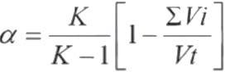

En donde:
α= alfa
K= número de ítems
Vi= varianza de cada ítem Vt=varianza total

- RESULTADOS Y DISCUSIÓN

- Analizar el plan estratégico que emplean las empresas de proyectos de ingeniería, procura y construcción del sector petrolero ubicadas en el municipio Lagunillas del estado Zulia para el logro de los objetivos organizacionales.
A través de los resultados obtenidos de los cuestionarios aplicados se pudo determinar que a pesar de que las empresas cuentan con una visión y misión establecida, no todas las alinean con sus objetivos y que casi nunca examinan la estrategia en relación a los proyectos de obras y servicios.
Asimismo, se evidenció que las organizaciones establecen indicadores de gestión para sus objetivos, pero no comprueban sistemáticamente que los mismos revelan el cumplimiento de sus metas y no orientan sus esfuerzos para la comparación de los resultados esperados con los reales, afirmando que solo a veces establecen planes de acciones correctivas.
Con base a lo expuesto, queda claro que las empresas en estudio no prestan detenida importancia a la medición de los resultados de su gestión, no hacen esfuerzos constantes para proporcionar un buen servicio, al igual que no
ENDRINA GARCÍA, MARÍA GONCALVES
existe un enfoque en los modelos de planeación estratégica que brinde las herramientas necesarias para la solución de problemas que pueden presentarse, así como tampoco consideran un plan de acción como parte de la estrategia para abordar los riesgos y asegurar el beneficio de las mismas mediante indicadores de eficacia y eficiencia que midan el desempeño de su gestión y que permita el logro de los objetivos y metas propuestas por las mismas.

- Identificar los factores externos e internos presentes en las empresas de proyectos de ingeniería, procura y construcción del sector petrolero ubicadas en el municipio Lagunillas del estado Zulia, utilizando la técnica de análisis FODA.
De las entrevistas realizadas a los representantes del área de administración y calidad de las empresas objeto de estudio, arrojó como resultado que no todos tienen la misma perspectiva frente al entorno o simplemente no realizan un análisis del contexto, sin embargo, todos respondieron cuales son los factores externos e internos presentes en la organización, permitiendo elaborar el siguiente análisis FODA.

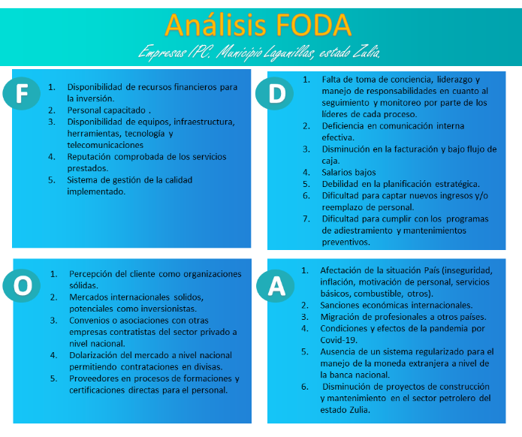
Figura 3. Análisis FODA de las empresas petroleras que desarrollan proyecto IPC, del municipio Lagunillas, estado Zulia. Fuente: Elaboración propia.

De acuerdo a la conceptualización de David [11], la planificación estratégica se logra a través de un análisis y priorización de los problemas a resolver con el planteamiento de posibles soluciones, tomando en cuenta los factores externos e internos de la organización, para así lograr la identificación de los diferentes elementos que la conforman, ofreciendo a ésta un direccionamiento tanto claro como medible del desarrollo de sus actividades.
Por lo tanto, a partir del análisis FODA se puede iniciar a estructurar la planificación estratégica ya que ayuda a fijar prioridades y permite concentrarse en las fortalezas de la organización para apoyar en el tratamiento de los problemas de los cambios en el entorno interno y externo, entre otros aspectos.

- Caracterizar el modelo de Balanced Scorecard propuesto por Kaplan y Norton (1992), para la gestión de calidad de las empresas de proyectos de ingeniería, procura y construcción del sector petrolero ubicadas en el municipio Lagunillas del estado Zulia.
El BSC es una herramienta estratégica que puede ser utilizada para definir con mayor precisión los objetivos que conducen a la supervivencia y desarrollo de las organizaciones, pudiendo ser empleado de muchas formas, por ejemplo, como instrumento de medición de gestión que logra articular las políticas de la organización en términos reales y cuantificables, con el fin de alcanzar los resultados esperados.
Para Kaplan y Norton [12], la estrategia “describe la forma en que una organización se propone crear un crecimiento sustentable en el valor para los accionistas” (p.35), a su vez, los autores refieren que el Balanced Scorecard ofrece ese marco para describir las estrategias destinadas a crear valor en la organización, persiguiendo beneficios para todas las partes interesadas, entre los que se destacan:

- Resultados financieros positivos.
- Satisfacción de los clientes, asegurando la retención y crecimiento en el mercado.

- Mejora en el desempeño de los procesos internos.
- Comunicación y vinculación con el sistema de gestión de la calidad y los objetivos e indicadores estratégico

- Aumento en el aprendizaje y crecimiento, ya que se describen la forma en que las personas, tecnología y entorno organizacional se combinan para apoyar la estrategia.

- Permite a los líderes mantener el máximo control posible sobre el destino de la empresa, en el mundo cambiante.

- Medición y seguimiento de los resultados vinculados con los objetivos estratégicos, conduciendo a un mejor desempeño organizacional.

El modelo de plan estratégico está compuesto por las siguientes etapas:

Etapa 1. Formulación de la estrategia. Estructura de la visión y misión.
Etapa 2. Análisis del contexto mediante la matriz FODA y presentación de los objetivos estratégicos.
Etapa 3. Planificación de la estrategia a través del diseño del mapa estratégico y su vinculación con las perspectivas de Kaplan y Norton.
Etapa 4. Establecer los indicadores estratégicos de cada objetivo.
Etapa 5. Identificación de inductores de actuación e iniciativas estratégicas.
Etapa 6. Elaboración del cuadro de mando integral.

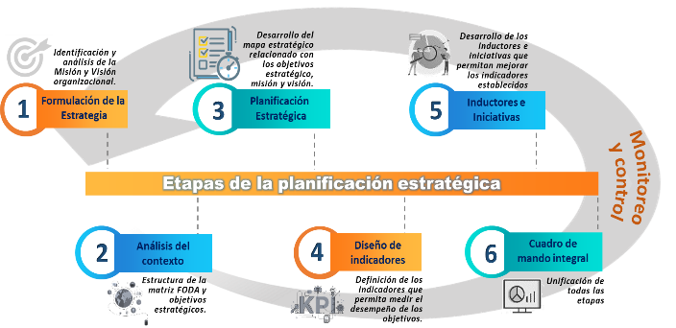
Figura 4. Etapas de la planificación estratégica. Fuente: Elaboración propia.

La estructura de la propuesta esta desglosa en seis
(6) etapas, con el propósito de guiar a las empresas que desarrollan proyectos IPC, en el levantamiento e implementación del modelo de cuadro de mando integral.
Etapa 1: Formulación de la estrategia.
La planeación estratégica engloba ciertos factores claves dentro de la gestión de la calidad de una organización, en el cual se define la visión, misión, valores corporativos, objetivos y las estrategias para alcanzar considerando todos los factores presentes en el análisis del contexto
Según David [11], la formulación de la estrategia incluye desarrollar la visión y la misión, analizar el contexto, establecer objetivos estratégicos y generar estrategias alternativas que se habrán de seguir. Asimismo, para el autor la declaración de la visión a menudo se considera como el primer paso en la planeación estratégica, que precede incluso al desarrollo de una declaración de la misión.
A través de los resultados obtenidos de la aplicación de los instrumentos como parte de la recolección de datos, se pudo conocer que las empresas petroleras objeto de estudio poseen tanto la declaración de la visión como la de la
misión, pero las mismas deben cumplir con ciertos aspectos, tal como lo sugiere Rojas (2012):
- Panorama del futuro: El entorno regulatorio, económico y competitivo en el cual se anticipa que la empresa deberá competir.
- Marco competitivo: Los negocios y lugares en que la empresa competirá.
- Objetivos fundamentales: Definición del rol que la empresa adoptara; una descripción de lo que espera lograr; referencias para evaluar el grado de éxito futuro.
- Fuentes de ventajas competitivas Las habilidades que la empresa desarrollara como apoyo fundamental para lograr su visión; una descripción de cómo la empresa lograra el éxito.
La visión estratégica y la misión de una organización pueden ser amplias o limitadas, todo depende del enfoque del cada una de las empresas, sin embargo, es necesario que sean precisas y bien concebidas porque el mapa estratégico se basa fundamentalmente en la objetividad de las mismas, considerando a la par las estrategias que derivan del análisis interno y externo de la empresa.

Para los autores del Balanced Scorecard Kaplan y Norton (2004), la misión de la organización proporciona el punto de partida para definir la estrategia, debido a que es una declaración con una orientación interna, de la razón de existencia del negocio, es el propósito básico a donde se dirige.
Por lo tanto, una vez que se tiene definida la visión y misión de la empresa, todas las acciones se fijan en este punto, donde las decisiones se toman en
torno a estas, abriendo camino para la identificación y creación de una variedad de objetivos y posibles alternativas de estrategias.
Etapa 2: Análisis del contexto mediante la matriz FODA y presentación de los objetivos estratégicos.
A partir de la matriz FODA es posible desarrollar el marco analítico y las estrategias.

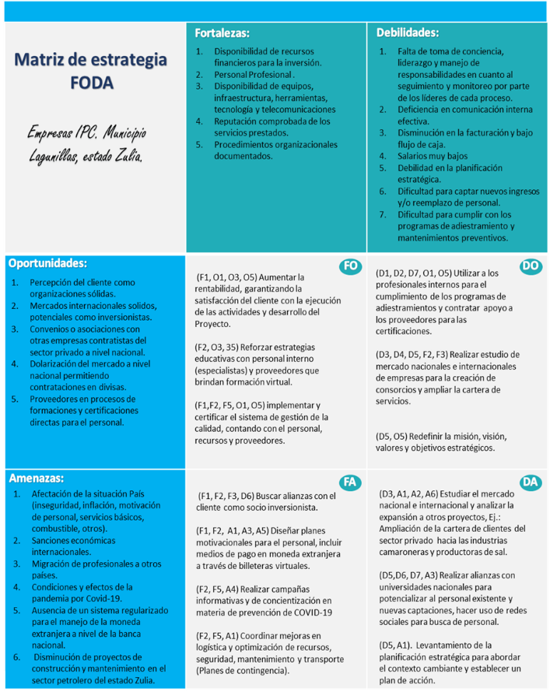
Figura 5. Matriz FODA. Fuente: Elaboración propia.

Es fundamental que las empresas realicen este análisis de manera constante para poder evaluar si las estrategias funcionaron y en qué medida afectaron positivamente el cambio para el crecimiento de la empresa, teniendo en cuenta que los factores del entorno pudieron modificarse y tener un alto impacto para el alcance de los objetivos estratégicos.

En la figura que a continuación se muestra se puede visualizar claramente los objetivos estratégicos ya definidos y relacionadas con cada
ENDRINA GARCÍA, MARÍA GONCALVES
una de las perspectivas correspondientes, donde su punto de partida fue la matriz FODA antes desarrollada, en este punto los lideres o responsables de la planificación estratégica es necesario que comuniquen los objetivos estratégicos ya que constituirán la clave del éxito de las actividades de todos los procesos, donde los empleados aumentaran su percepción desarrollando su competencia como parte de la mejora continua.

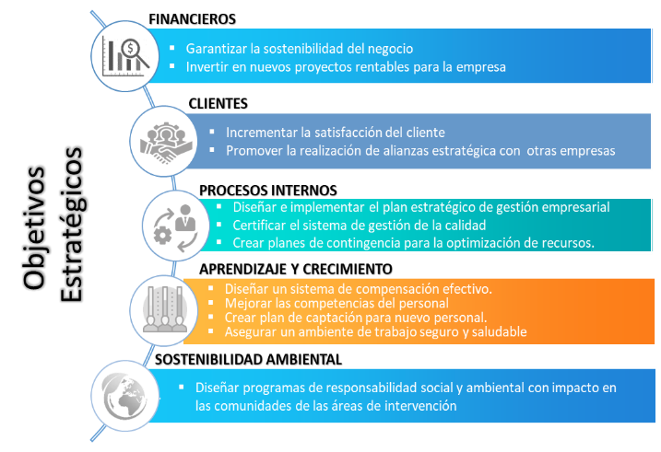
Figura 6. Objetivos estratégicos. Fuente: Elaboración propia.

Los objetivos estratégicos proporcionan una información útil para desarrollar el mapa estratégico siendo necesario establecer las relaciones causa y efecto entre esos objetivos, de modo que permiten visualizar el camino concreto que se seguirá para alcanzar la estrategia.
Etapa 3: Elaboración del mapa estratégico.
Como se mencionó anteriormente, el mapa estratégico para Kaplan y Norton [12], es una representación para ilustrar la forma en que la estrategia vincula los activos intangibles con los procesos de creación de valor. Esta relación comienza enfocándose en la hipótesis de que los resultados financieros sólo pueden conseguirse si

los clientes están satisfechos. La propuesta de valor para el cliente describe cómo satisfacer al mercado, los procesos internos crean y aportan la propuesta de valor al cliente y los activos intangibles respaldan los procesos internos y proporcionan los fundamentos de la estrategia, dejando claro que cada perspectiva se va favoreciendo del cumplimiento de la otra.
Para la elaboración del mapa estratégicos se deben considerar las etapas 1 y 2 de la Figura 4 antes desarrollada, las cuales contemplan el
ENDRINA GARCÍA, MARÍA GONCALVES
establecimiento de la visión, misión, matriz FODA y establecimiento de los objetivos estratégicos, luego se procede a la vinculación de los mismos, pero para llevar a cabo esta relación es necesario argumentarse la siguiente pregunta: ¿Qué impacto tiene cada objetivo estratégico en las otras perspectivas? De este modo ir relacionando a través de flechas todos los factores claves, representando las relaciones causa y efecto, tal como se muestra en la siguiente figura.

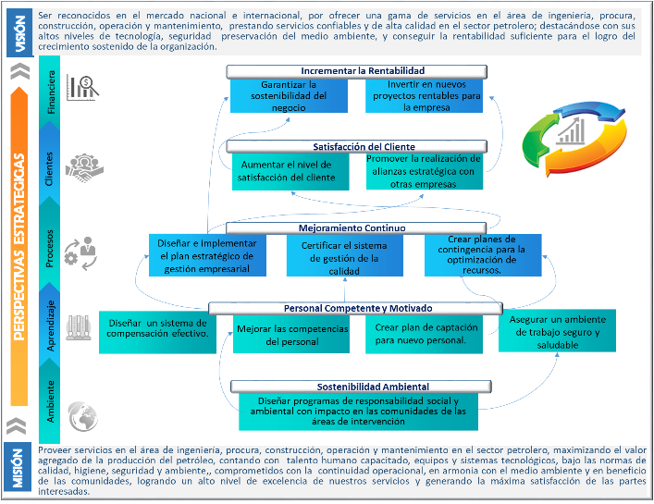
Figura 7. Mapa estratégico. Fuente: Elaboración propia.

Como se puede observar en la Figura 7, el mapa estratégico muestra la relación de todos sus componentes, iniciando desde la misión seguido de la vinculación de cada objetivo estratégico con las perspectivas secuencialmente, todas ellas con el fin de alcanzar la visión de la organización, cumpliendo de esta manera con la metodología descrita por Robert Kaplan y David Norton, su objetivo es traducir la misión y la visión de una
organización en acciones de planificación estratégica.
Además, el mapa estratégico ayuda proporcionar más información sobre la estrategia elegida y asignar a cada objetivo estratégico los indicadores medibles que proveen el apoyo para comprender y ajustar la estrategia escogida, de esta manera ir creando todos los aspectos necesarios para diseñar el cuadro de mando integral.

Etapa 4: Diseño de indicadores.
En el Balanced Scorecard, los indicadores son factores clave de éxito los cuales están asociados a cada uno de los objetivos definidos en el mapa estratégico, a su vez, sirven de guía para conocer cómo se encuentra la organización en un momento determinado, generando aprendizaje y motivación en el personal.
La conformación de los indicadores no solo debe limitarse al establecimiento del indicador y su
ENDRINA GARCÍA, MARÍA GONCALVES
fórmula, sino también se debe reflejar la frecuencia para su evaluación, la meta que se desea alcanzar y asignar los responsables para su cumplimiento, así como otro dato que la organización considere pertinente para el manejo de la planeación estratégica y la elaboración del cuadro de mando integral y de acuerdo al resultado de estos datos se designaran las acciones correspondientes para cada resultado obtenido.

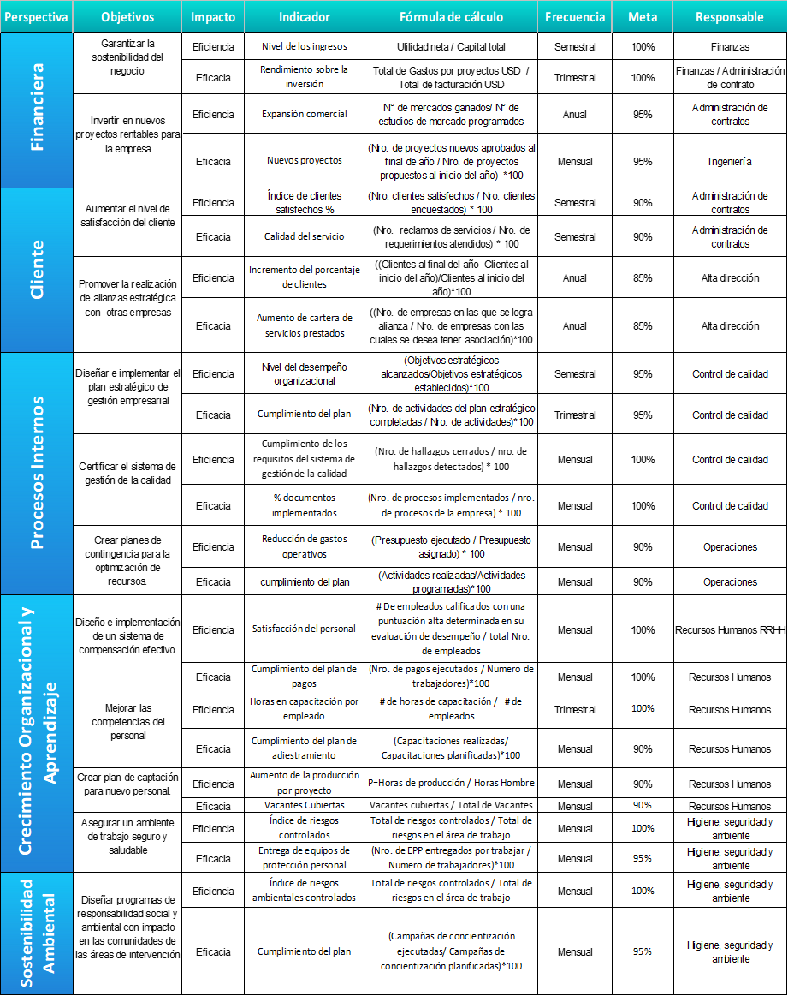
Figura 8. Tabla de indicadores. Fuente: Elaboración propia.

Los indicadores antes propuestos pueden sufrir algunas modificaciones debido a las necesidades de la organización y a los factores que puedan surgir en el desarrollo del cumplimiento de la estrategia, por lo cual se podrán ajustar o cambiar como parte de la mejora continua, siendo fundamental que las organizaciones definan
ENDRINA GARCÍA, MARÍA GONCALVES
correctamente sus indicadores clave que estén estrechamente ligados con los resultados esperados.
Para asegurar una gestión eficiente de la asignación de los indicadores, se propone en la figura 9 una ficha técnica para la propuesta y seguimiento de los indicadores.

Perspectiva | Objetivo estratégico
  Nombre del Indicador: | Propósito: |  | Fórmula de Cálculo y  Descripción: | Unidades:
Comportamiento /  Tendencia: | Rango de Desempeño: |  | Frecuencia: | Fuente de  Información:
 |  | (95% - 100%)
 |  | (70% - 94%)
 |  | Menor a 70%
Responsable de Presentar el  Indicador | Responsables de los Planes  de Acción |  | Impacto del Resultado | Recomendaciones
Figura 9. Ficha técnica de indicadores. Fuente: Elaboración propia.

Para que un indicador sea exitoso debe reflejar su conexión con los objetivos, los cuales reflejan claramente la estrategia seleccionada, por lo tanto, los indicadores deben elaborarse con el máximo rigor con objeto de que la dirección adquiera el completo convencimiento de su adecuación para lograr el éxito y eficacia de las acciones que de dichos índices se derivan, siendo necesario clasificar por rango los riesgos del desempeño para aplicar una acción de acuerdo al resultado.
Etapa 5: Inductores e iniciativas estratégicas.
Los autores del BSC, Kaplan y Norton [13], consideran que un buen Cuadro de Mando Integral debe tener una mezcla de medidas de resultados y de inductores de actuación. Las medidas de resultados sin los inductores de actuación, no comunican la forma en que hay que conseguir los resultados. Tampoco proporcionan una indicación puntual de si la estrategia se lleva a cabo con éxito. Por el contrario, los inductores de la actuación como los tiempos de los ciclos y las tasas de
defectos, sin medidas de los resultados, pueden hacer que la unidad de negocio sea capaz de conseguir unas mejoras operativas a corto plazo.
Los inductores de la actuación reflejan la singularidad de la estrategia de la unidad de negocio, son indicadores causa, indican que se debería estar haciendo para crear valor en el futuro, con el fin de que los directivos y los empleados se centren en los inductores críticos, permitiéndoles alinear las inversiones, las iniciativas y las acciones con la consecución de los objetivos estratégicos.
Siendo las iniciativas estratégicas un elemento fundamental para poner en marcha los objetivos estratégicos, ya que estas logran visualizar las acciones que aportan poco valor al cumplimiento de esos objetivos, es decir, definen la ruta de cómo se va a llegar a la meta.
A continuación, se presenta una propuesta de tabla de inductores e iniciativas estratégicas, por cada indicador y de acuerdo al rango de riesgos (peligro,

precaución y meta), el cual consiste en asignar una acción de acuerdo a los resultados obtenidos en la medición del alcance de los objetivos, con el fin de proporcionar una puesta marcha para cada estrategia.
Los riesgos o rangos del desempeño pueden variar dependiendo de sus características particulares, por esto es necesario que se evalúen periódicamente los mencionados rangos y a su vez analizar que las iniciativas estratégicas estén alineadas con los objetivos.

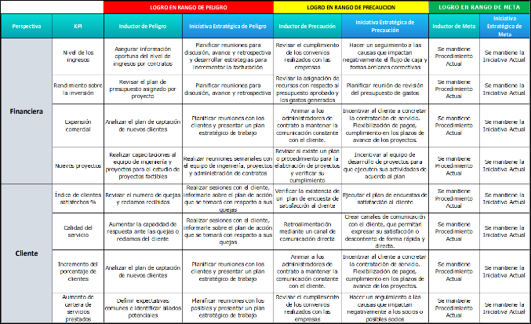

Figura 10. Inductores e Iniciativas estratégicas. Fuente: Elaboración propia.

Los inductores de actuación son indicadores más próximos que sirven de información avanzada sobre el cumplimiento de los resultados y proporcionan una información más temprana de la puesta en marcha de la estrategia, lo que resulta necesario que los encargados del levantamiento
del plan estratégico evalúen los inductores e iniciativas estratégicas más adecuadas para poner en marcha el plan de acción, haciendo posible localizar los focos problemáticos y actuar para resolverlos. En la figura 11 se muestra un modelo de formato de plan de acción.

PLAN DE ACCION
PERSPECTIVA |  | OBJETIVO ESTRATEGICO |  |  | INDICADOR
Proposito del Indicador:
Resultado de acuerdo al rango: |  | Analisis del Resultado:
Inductor Iniciativa estrategica
Acciones inmediatas aplicadas:
PLAN DE ACCIÓN MES ACTUAL
Descripción de las Actividades |  |  |  |  | Responsable | Fecha de  Inicio | Fecha de  Culminación
PLAN DE ACCION ANTERIOR Y/O PENDIENTES
Descripción de las Actividades |  |  |  |  | Responsable | Fecha de Cierre | Status
Elaborado Por: |  |  | FECHA: | Aprobado Por: |  |  | FECHA:

Figura 11. Formato plan de acción. Fuente: Elaboración propia.

Al igual que un sistema de gestión de la calidad, los indicadores deben someterse a un proceso de mejora continua, manteniendo, modificando, suprimiendo indicadores o creando otros nuevos, de acuerdo a las circunstancias, utilizando similar metodología que las demás acciones de mejora implementadas en el sistema de gestión de la organización. Resultando necesario el levantamiento de la información de los resultados, en la que participan los responsables designados de acuerdo a un programa de seguimiento de la gestión.
Hasta este punto se demuestra que el Balanced Scorecard es simplemente un desglose de todos los objetivos clave alineados a la misión y visión de la organización, junto con sus indicadores de medición y las acciones a tomar en función de los resultados; también indica el responsable principal o la persona, departamento o división con quien se puede entrar en contacto para cada objetivo, por lo
cual ahora se puede dar cumplimiento a la última etapa de la planeación estratégica la construcción del cuadro de mando integral.
Etapa 6: Cuadro de mando Integral.
Para Kaplan y Norton [13], El Cuadro de Mando Integral es una estructura creada para integrar indicadores derivados de la estrategia, utilizado como una herramienta de supervisión, teniendo un efecto de motivación hacia la consecución de los objetivos, mediante la puesta en marcha de elementos inductores e iniciativas estratégicas.
Bajo este enfoque se da respuesta al último objetivo de esta investigación, diseñar un modelo de tablero de comando que permita medir indicadores clave de mejora y nivel de cumplimiento de los objetivos de la calidad y objetivos organizacionales, definidos en el plan estratégico de empresas de proyectos de ingeniería, procura y construcción del sector

petrolero ubicadas en el municipio Lagunillas del estado Zulia.
Para la construcción del cuadro de mando integral primeramente se toman los objetivos estratégicos ya definidos en la figura 6, se asignan los indicadores de eficacia y eficiencia según cada
perspectiva y objetivo, con el fin de medir su cumplimiento, seguidamente se plantea la fórmula para calcular el valor, se estructura la meta que se espera alcanzar y se asignas inductores e iniciativas estratégicas, designando un responsable para cada acción.

Perspectiva | Objetivos | Impacto | Indicador | Fórmula de cálculo | Peligro | Precaucion | Meta | Logro | Inductor | Iniciativa  Estrategica | Responsable
Financiera | Garantizar la  sostenibilidad del negocio | Eficiencia | Nivel de los ingresos | Utilidad neta / Capital total | 25% | 50% | 100% |  |  |  | Finanzas
Financiera | Garantizar la  sostenibilidad del negocio | Eficacia | Rendimiento sobre la inversión | Total de Gastos por proyectos USD / Total de facturación USD | 25% | 50% | 100% |  |  |  | Finanzas / Administración de contrato
Financiera | Invertir en nuevos proyectos rentables para la empresa | Eficiencia | Expansión comercial | N° de mercados ganados/ N° de estudios de mercado programados | 25% | 50% | 95% |  |  |  | Administración de contratos
Financiera | Invertir en nuevos proyectos rentables para la empresa | Eficacia | Nuevos proyectos | (Nro. de proyectos nuevos aprobados al final de año / Nro. de proyectos  propuestos al inicio del año) *100 | 25% | 50% | 95% |  |  |  | Ingeniería
Cliente | Aumentar el nivel de satisfacción del cliente | Eficiencia | Índice de clientes  satisfechos % | (Nro. clientes satisfechos / Nro. clientes  encuestados) * 100 | 25% | 50% | 90% |  |  |  | Administración de  contratos
Cliente | Aumentar el nivel de satisfacción del cliente | Eficacia | Calidad del servicio | (Nro. reclamos de servicios / Nro. de  requerimientos atendidos) * 100 | 25% | 50% | 90% |  |  |  | Administración de  contratos
Cliente | Promover la realización de alianzas estratégica con otras empresas | Eficiencia | Incremento del porcentaje de clientes | ((Clientes al final del año -Clientes al inicio del año)/Clientes al inicio del  año)*100 | 25% | 50% | 85% |  |  |  | Alta dirección
Cliente |  | Eficacia | Aumento de cartera de servicios prestados | ((Nro. de empresas en las que se logra alianza / Nro. de empresas con las  cuales se desea tener asociación)*100 | 25% | 50% | 85% |  |  |  | Alta dirección
Procesos Internos | Diseñar e implementar el plan estratégico de gestión empresarial | Eficiencia | Nivel del desempeño organizacional | (Objetivos estratégicos alcanzados/Objetivos estratégicos  establecidos)*100 | 25% | 50% | 95% |  |  |  | Control de calidad
Procesos Internos |  | Eficacia | Cumplimiento del plan | (Nro. de actividades del plan estratégico completadas / Nro. de actividades)*100 | 25% | 50% | 95% |  |  |  | Control de calidad
Procesos Internos | Certificar el sistema de gestión de la calidad | Eficiencia | Cumplimiento de los requisitos del sistema de  gestión de la calidad | (Nro. de hallazgos cerrados / nro. de hallazgos detectados) * 100 | 25% | 50% | 100% |  |  |  | Control de calidad
Procesos Internos | Certificar el sistema de gestión de la calidad | Eficacia | % documentos implementados | (Nro. de procesos implementados / nro. de procesos de la empresa) * 100 | 25% | 50% | 100% |  |  |  | Control de calidad
Procesos Internos | Crear planes de contingencia para la optimización de recursos. | Eficiencia | Reducción de gastos operativos | (Presupuesto ejecutado / Presupuesto asignado) * 100 | 25% | 50% | 90% |  |  |  | Operaciones
Procesos Internos |  | Eficacia | cumplimiento del plan | (Actividades realizadas/Actividades  programadas)*100 | 25% | 50% | 90% |  |  |  | Operaciones

Figura 12. Cuadro de Mando Integral. Fuente: Elaboración propia.

El modelo de cuadro de mando integral representa todas las etapas de la planeación estratégica, donde todos los componentes pueden ser modificados según las exigencias de las partes interesadas, es importante mencionar que los inductores e iniciativas estratégicas dependerán del logro alcanzado de acuerdo a los datos recopilados por los encargados del desarrollo de la estrategia, a continuación, la figura 13 muestra un modelo de tabla de recopilación de datos.

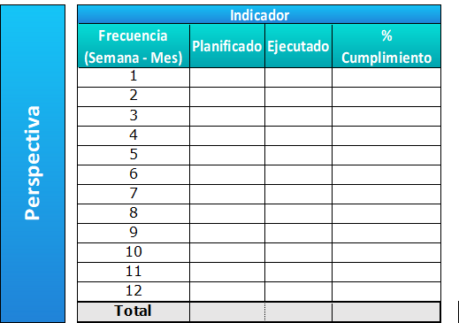
Figura 13. Tabla de datos.
Fuente: Elaboración propia.

Para la obtención de los resultados del logro de cada indicador se debe colocar en la columna de frecuencia el tiempo en el que se ejecutaron las actividades asignadas para el logro de la estrategia de acuerdo a la fórmula de cálculo de cada indicador, ejemplo: lo planificado vs lo ejecutado. Los resultados arrojaran el porcentaje del cumplimiento el cual indicara si está dentro o fuera del rango de la meta, este resultado indicara que inductor o iniciativa estratégica se debe ejecutar.
- Monitoreo y control.
Para David [11], las evaluaciones oportunas permiten alertar a la administración sobre problemas actuales o potenciales antes de que una situación llegue a ser crítica.
El monitoreo y control consiste en examinar las bases de la estrategia y comparar los resultados esperados con los resultados reales para tomar acciones correctivas y asegurarse de que el desempeño va de acuerdo con los planes, a su vez, permite ir ajustando la estrategia de acuerdo a los factores cambiantes que se presente en la organización, donde los líderes de los procesos deben reformular la estrategia de acuerdo a las necesidades detectadas, como parte del proceso de mejora continua del sistema de gestión establecido.
Con base en lo antes mencionado, se hace indispensable contar con un soporte para la gestión de la información que sea oportuna y confiable para todas las partes interesadas, con el fin de informar el avance, retroceso o desviaciones de las estrategias adquiridas y las consecuencias de las decisiones que se van adoptando. Resultando necesario contar con el levantamiento de reportes o informes estructurados para facilitar el monitoreo y la toma de decisiones, dejando a su vez evidencia de la gestión y el compromiso de los colaboradores. Esto afirma lo mencionado por Kaplan y Norton [13], todas las personas involucradas, requieren de una retroalimentación de la información, con el fin de aplicar mejoras sistemáticas en los procesos.
- Factibilidad de la propuesta.
La adopción e implantación del modelo de planificación estratégica para las empresas de proyectos de ingeniería, procura y construcción del sector petrolero, en el municipio Lagunillas, estado Zulia, se considera factible desde los aspectos tecnicos, operativos, económicos y sociales, ya que
ENDRINA GARCÍA, MARÍA GONCALVES
la información levantada en el desarrollo del estudio, permitió determinar que las condiciones de las empresas son adecuadas para el desarrollo de la propuesta, ya que se consideró que las empresas tienen una orientación del sistema de gestión de calidad y de gestión estratégica, asimismo cuenta con los recursos disponibles y con el compromiso del personal y de la alta dirección como para invertir en la capacitación del talento humano en el ámbito estratégico, lo cual permitirá conocer e implementar las mejores prácticas para el desarrollo del plan estratégico, convirtiéndose así en beneficios inmediatos para las partes interesadas.
Desde esta perspectiva, la adopción del modelo propuesto no demanda cambios significativos en la filosofía de la empresa, por consiguiente, el modelo del cuadro de mando integral propuesto es considerado factible. En tal sentido, el desarrollo e implementación del modelo permitiría definir con mayor claridad los objetivos y resultados esperados en los proyectos que las empresas de este sector emprendan.

- CONCLUSIONES
La presente investigación tuvo como finalidad analizar el sistema de gestión estratégico de las empresas que desarrollan proyectos de ingeniería, procura y construcción del sector petrolero, en el estado Zulia, específicamente del Municipio Lagunillas. Donde, producto del alcance de los objetivos planteados en la misma y con apoyo en las bases teóricas, se permitió apreciar la relación del sistema de gestión de calidad con la planeación estratégica, demostrando que las mismas son controladas por sistemas de retroalimentación que proveen el monitoreo constante del comportamiento de la gestión estratégica, siendo el Balanced Scorecard una de las metodologías más apropiadas para realizar el seguimiento y control de la estrategia.
Este análisis permitió dar inicio a la puesta en marcha de las etapas de la formulación de la estrategia, enfocadas en el mejoramiento organizacional, logrando establecer los objetivos estratégicos y replantear la visión y misión en función de las metas establecidas, siendo estos los ejes que conducen a la construcción del modelo de BSC.

De esta manera se estructuró el mapa estratégico basado en el análisis de contexto y de los objetivos estratégicos, demostrando su relación causa-efecto entre las cinco perspectivas consideradas en esta propuesta (financiera, clientes, procesos internos, aprendizaje y crecimiento y sostenibilidad ambiental), todas ellas relacionadas entre sí, con el fin de alcanzar la visión de la organización, cumpliendo de esta manera con la metodología descrita por Robert Kaplan y David Norton, donde su objetivo es traducir la misión y la visión de una organización en acciones de planificación estratégica.
El cumplimiento de las etapas de la planeación estratégica, proporciono las herramientas necesarias para diseñar el modelo de tablero de comando integral para las empresas IPC, identificando los indicadores clave de mejora y nivel de cumplimiento de los objetivos, asignando a su vez los inductores e iniciativas estratégicas que tienen como fin, brindar información temprana de la puesta en marcha de la estrategia, haciendo posible localizar los focos problemáticos y actuar para resolverlos.

AGRADECIMIENTOS
A la Universidad Católica Andrés Bello, por brindar programas de formación que permiten estar en la vanguardia en un mundo globalizado.
A la profesora, Goncalves María José, por impartir sus conocimientos para el desarrollo de este proyecto.
A la profesora, Gloria Aponte, por su orientación para el avance de este proyecto.
Al profesor y director de la Maestría de sistemas de la calidad de la UCAB, el Dr. Ramírez Luis, por su guía, asesoría y acertada dirección durante toda esta carrera.

REFERENCIAS

- Quintana, G. (2015). Control de Gestión Financiera, Basado en el Balanced Scorecard (BSC) del Sector Artes Gráficas del Municipio Girardot, Estado Aragua. [Tesis de maestría, Universidad de Carabobo]. http://www.riuc.bc.uc.edu.ve/bitstream/123456789/2266/ 3/gquintana.pdf.
ENDRINA GARCÍA, MARÍA GONCALVES
- 2GC Active Management (2018) Balanced Scorecard Usage Survey 2018 https://2gc.eu/resources/survey- reports/2018-survey.
- Rodríguez, M. (2017). Administración estratégica y perspectiva global. Fundación Universitaria del Área Andina (Bogotá).
- Bain & Company (2018). Herramientas administrativas. Cuadro de mando integral. https://www.bain.com/insights/management-tools- balanced-scorecard.
- Vega V. y Lluglla D. (2019). El Balanced Scorecard como Herramienta de Gestión Organizacional. Universidad Regional Autónoma de los Andes (UNIANDES). Ecuador.
- CEPAL (2019) Balance Preliminar de las Economías de América Latina y el Caribe. https://repositorio.cepal.org/bitstream/handle/11362/4500 0/91/BPE2019_Venezuela_es.pdf.
- CEPAL (2020) Balance Preliminar de las Economías de América Latina y el Caribe. https://repositorio.cepal.org/bitstream/handle/11362/4650 1/115/BP2020_Venezuela_es.pdf
- Banco Central de Venezuela. BCV. (2018). La Crisis del Crecimiento Económico Venezolano: La Inversión Extranjera Directa como parte de la solución.
- Hurtado, J. (2010). El proyecto de investigación. Quirón: Caracas.
- Hernández, R. y Mendoza, C. (2018). Metodología de la Investigación. Las rutas cuantitativas, cualitativas y mixta. México, D.F. (México): McGraw-Hill.
- David F. (2008). Conceptos de administración estratégica. https://www.academia.edu/15691071/Conceptos_de_Adm inistracion_estrategica_David_F
- Kaplan R., & Norton D. (2004). Mapas estratégicos. (C. Ganzinelli, Trans.) Barcelona: Harvard Business School Press.
- Kaplan, R., & Norton D. (2002). Cuadro de Mando Integral. The Balanced Scorecard. 2 a Ed. (C. Ganzinelli, Trans.) Barcelona: Harvard Business School Press.

